Wstępna dokumentacja

Opis aplikacji
Moja aplikacja webowa ma za zadanie wspomagać naukę znaków logograficznych języka japońskiego — kanji (jap. 漢字). Będzie ona oferować słownik tych znaków, zawierający informacje takie jak podstawowe znaczenia, sposoby wymowy, przykładowe słownictwo, a także pole tekstowe na własne notatki lub historyjki wspomagające naukę kanji, na wzór metody zapamiętywania spopularyzowanej przez książkę Jamesa W. Heisiga Remembering the Kanji.
Użytkownik będzie mógł z poziomu słownika dodać dany znak do zbioru kanji „nauczonych" — czyli tych, które będą następnie uwzględniane w systemie nauki opartym na metodologii SRS (Spaced Repetition System).
Z tego zbioru codziennie będą dobierane, zgodnie z algorytmem SRS, podzbiory znaków prezentowane w formie fiszek (flashcards) do powtórzenia. Na każdej fiszce znajdować się będzie edytowalne słowo kluczowe odpowiadające danej kanji (bazowo jedno z jej podstawowych znaczeń), a także pole umożliwiające użytkownikowi samodzielne narysowanie tego znaku — jako opcjonalna forma własnej weryfikacji.
Po wykonaniu ćwiczenia użytkownik będzie mógł porównać swój rysunek z poprawnym wzorem oraz określić rezultat powtórki: znak zapamiętany poprawnie, znak nie zapamiętany, znak do ponownej powtórki w bieżącej sesji. Wybrana opcja wpłynie na to, za ile dni dana karta ponownie pojawi się w systemie powtórek.
Planowana jest też możliwość wizualizowania postępów nauki użytkownika.

Diagram przypadków użycia
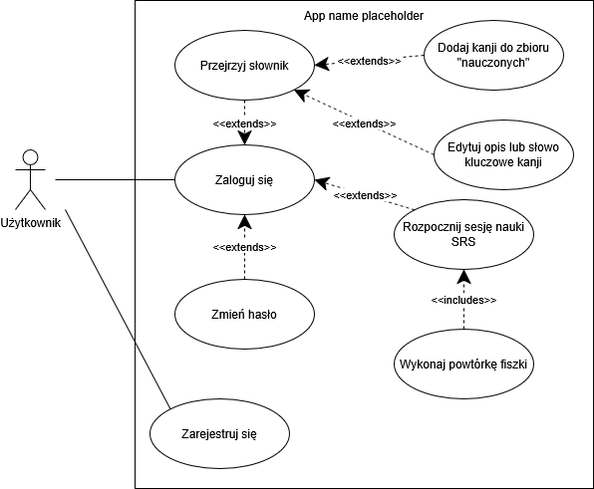

Projekt bazy danych
